|  |  |  |  |  |  |
| --- | --- | --- | --- | --- | --- |
| **주차** |  | **기간** | 2023.09.12  2023.09.19 | **지도교수** | (서명) |
| 이번주 한일 요약 | 인생 언리얼 책에서의 맵 만드는 방식과 kitbash 방식을 활용한 방식 2가지로 맵을 제작해보고 작업 속도를 비교 해보았다.그리고 간단한 오브젝트들을 만들어 보았다. | | | | |

<상세 수행내용>

블렌더에서 만든 구조물에 면이 증발되는 오류가 발생했었다.  
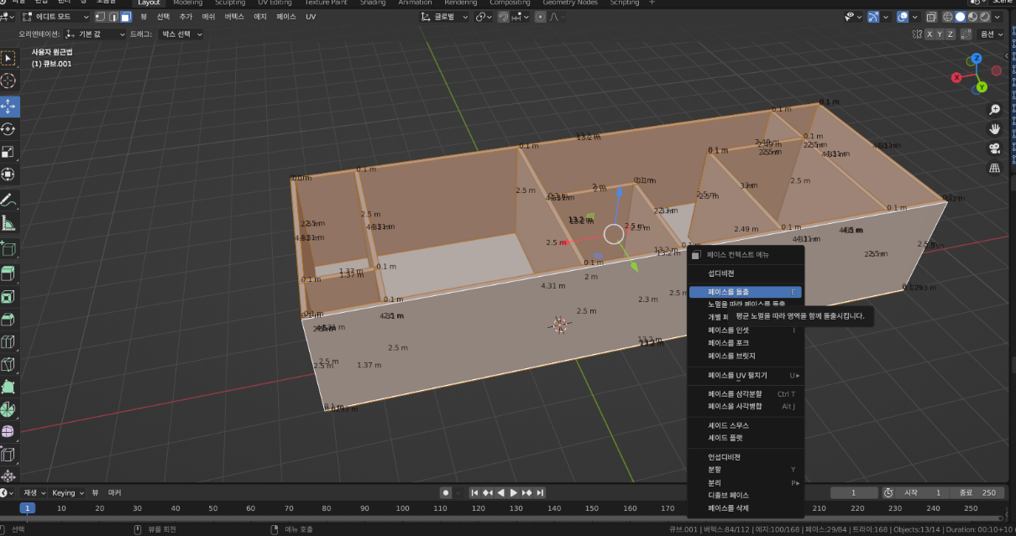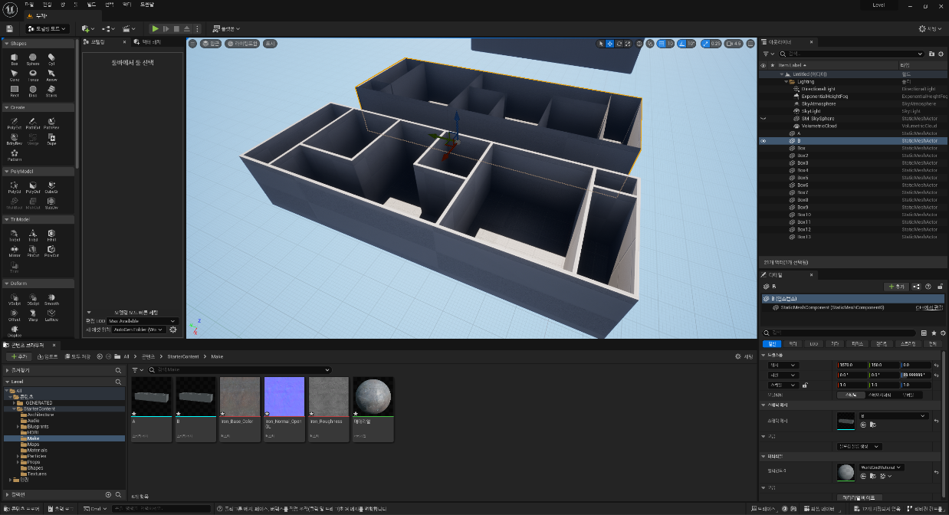

|  |  |  |  |
| --- | --- | --- | --- |
| **문제점 정리** |  | | |
| **해결방안** |  | | |
| **다음주차** |  | **다음기간** | 2023.09.19~2023.09.25 |
| **다음주 할일** | 오브젝트를 배치하지 않은 상태에 맵을 만들고 텍스처를 입히고 조명을 배치한다. | | |
| **지도 교수**  **Comment** |  | | |